**Как оплатить услуги туроператора ООО “Джетлайн тревел”**

**через терминалы Pay.Travel**

**Выбрать оператора “TSW-Jetline ” с главного экрана терминала или найти через категорию “Поиск Провайдера”**

Главный экран

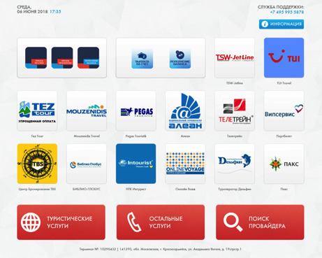

Поиск Провайдера

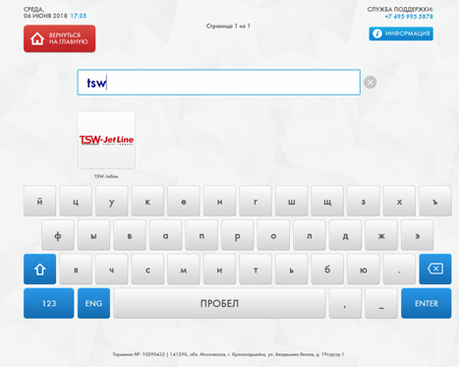

**Ввести номер заказа**

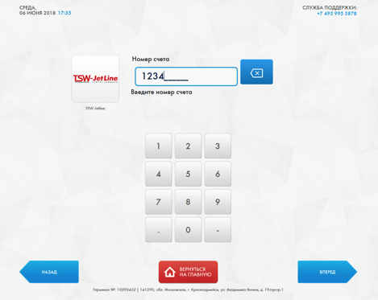

**Ввести ФИО**

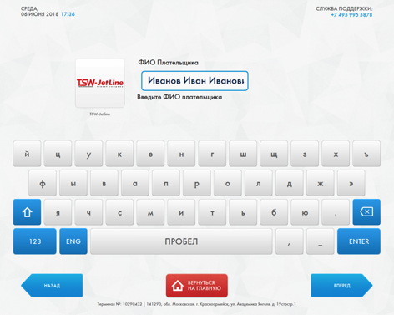

**Внести сумму денежных средств, необходимую для оплаты.**

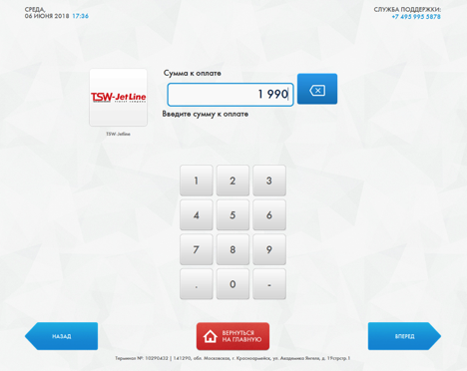

**Начисление сдачи**

После завершения основного платежа, пользователь попадает на главную форму оплаты, где висит сообщение о наличии сдачи.

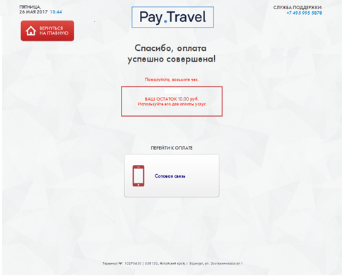

Оставшиеся на вашем счету деньги, после оплаты заявки, вы можете внести за услуги сотовой связи и другие услуги.